Equals : so sánh chuỗi giống nhau

// a.equals(b) : đây là so sánh giữa chuỗi a và chuỗi b có giống nhau hay không \

Equal : như nhau

Method : phương pháp

Final : cuối cùng , lần chót

Radius : bán kính

Interface : giao diện

length : lấy ra độ dài của chuỗi

charAt(vị trí) = > lấy ra 1 kí tự tại vị trí

getChars(vị trí bắt đầu , vị trí kết thúc , mảng lưu trử dữ liệu,vị trí bắt đầu lưu của mảng)

equals : hàm so sánh chuỗi có giống nhau hay ko

Hàm equalsIgnoreCase, so sánh 2 chuỗi giống nhau, ko phân biệt hoa thường

CompareTo so sánh chuỗi > < =

+ hàm compareTo nó trả về 3 kết quả : âm , 0 , dương

+so sánh từng chữ kết quả trả về dựa trên bảng mã ascii

+ nếu trả về số âm thì chuỗi đầu nhỏ hơn chuỗi sau

+ bằng 0 khi hai chuỗi giống nhau về từng chữ cái

+trả về dương khi chuỗi đầu lớn hơn chuỗi sau

Hàm compareToIgnoreCase => Tường tự hàm compareTo, không biệt chữ hoa chữ thường

Hàm regionMatches => so sánh một đoạn

Hàm startWith => Hàm kiểm tra chuỗi bắt đầu bằng ....

Hàm endWith => Hàm kiểm tra chuỗi kết thúc bằng ...

*//* Hàm indexOf

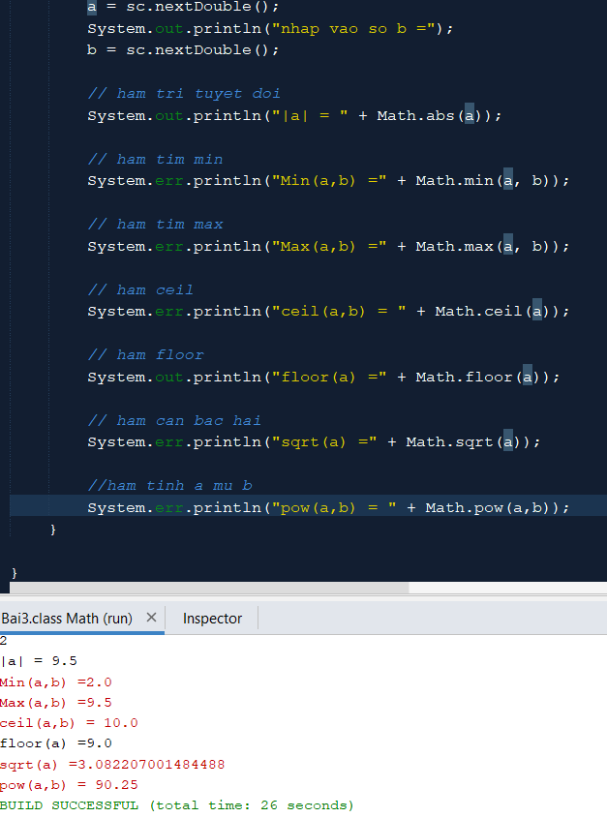

Bài tập hình tròn , hàm làm tròn số và mẹo lấy 2 chứ số sau dấu phẩy

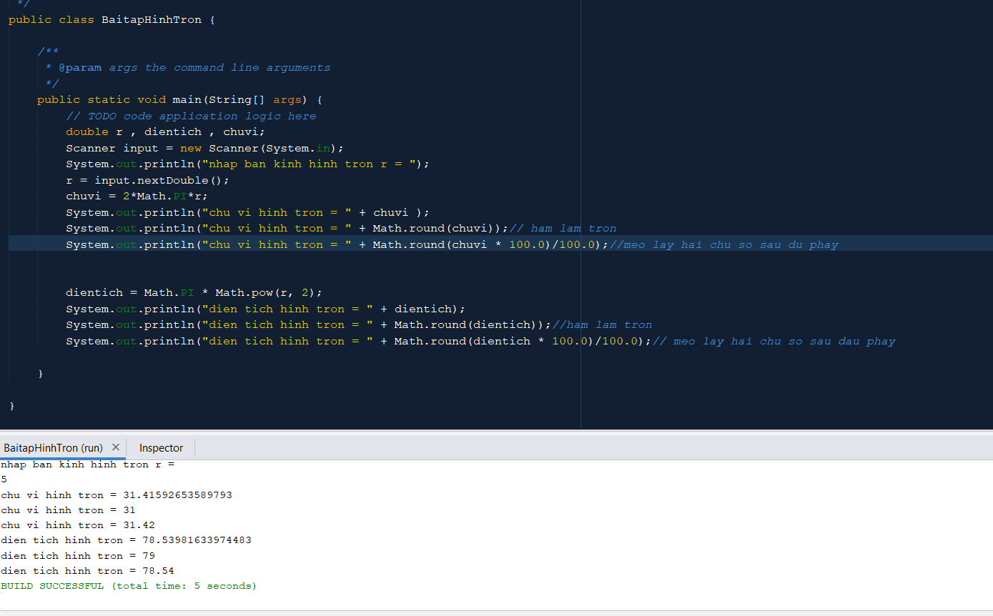

Switch case

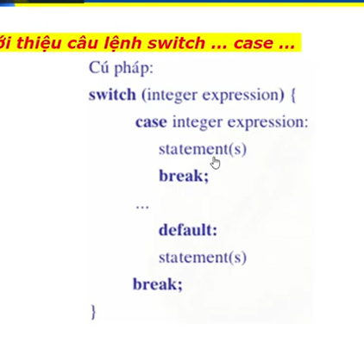

Vòng lặp

For()

While(dieukiendung)

Đang trong điều kiện đúng thì nó chạy

Sai thì nó sẽ thoát ra khỏi vòng while

* Vòng lặp for và vòng lặp while nếu nó kiểm tra điều kiện mà sai thì nó thoát ngay

Vòng lặp

Do{

}

While(dieukiendung) {

}

Vòng lặp do while có nghĩa là nó chạy trong do trước sau đó nó mới kiểm tra điều kiện

* Vòng lặp do while thí nó thực thi ít nhất một câu lệnh rồi mới thoát

Câu lệnh break , continue , return

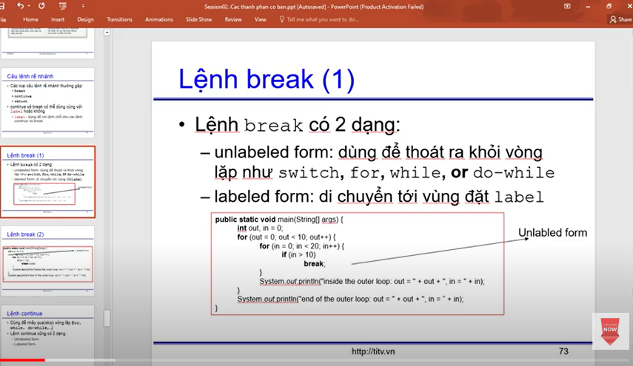

* Câu lện break có lable

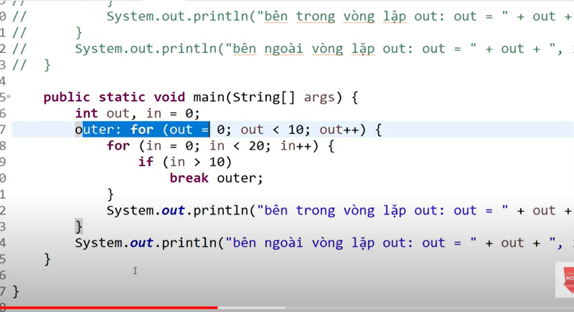

Trong ảnh trên ta thấy câu lệnh break có lable là outer thì khi break outer thì nó sẽ break luon vòng lặp for ở ngoài

Câu lệnh continue

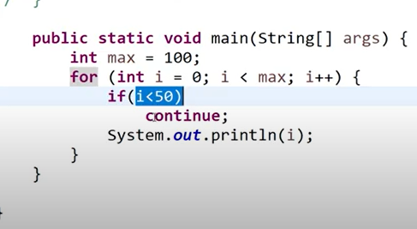

Câu lệnh này có chức năng bỏ qua những câu lệnh phía dưới nó nhưng nó quay lại phòng for chạy tiếp và cho đến khi I bằng 50 thì nó sẽ chạy câu lệnh đằng sau nó

Câu lệnh return có hai dạng :

+Return tra về giá trị

+return khong trả vè giá trị gì hết

Return : ngưng luôn cả một hàm

Câu lệnh try catch finally

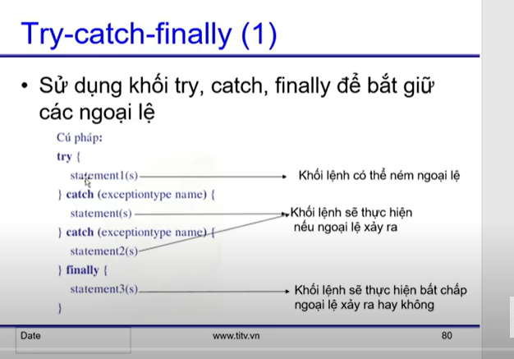

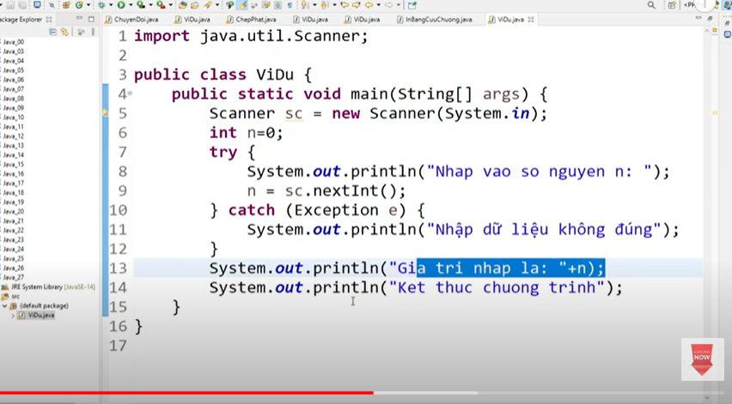

Hướng đối tượng

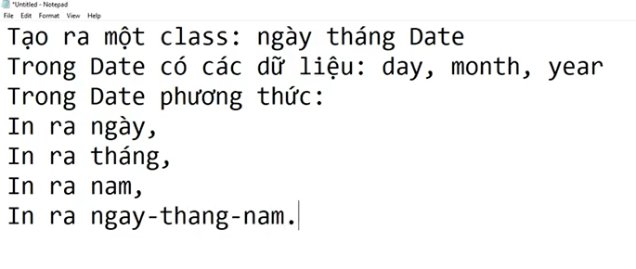

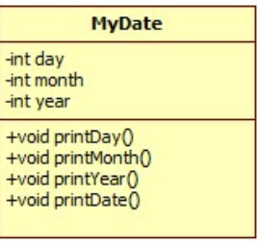

Constructor là hàm khởi tạo một đối tượng

Hàm get , set

Là tính đúng đắn dữ liệu